年 月 日

「企業展示・技術講演」申込書
趣旨に賛同し「第46回キャピラリー電気泳動シンポジウム」への展示・技術講演を申し込みます．

展示区分 | - 企業展示（4万円(税込み)/ブース）
技術講演 | - 技術講演（4万円(税込み)/30分）
その他ご希望

展示に関する注意事項：(1)シンポジウム会場へは当日の送付でお願いします．(2)白布及び社名ボードは用意がございません（各社でご準備をお願いします）．(3)電源につきましてはノートPC程度の電力を想定しています．消費電力が大きい場合は事前にご相談ください．

貴社名
ご担当者様
ご役職
ご連絡先 | 〒  Tel: Fax:  E-mail

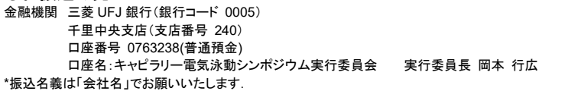
○お振込み先
お申込み受領後に請求書をお送りします。ご入金後に領収書をお送りします．

○申込・問合せ先
〒560-8531
大阪府豊中市待兼山町1-3
第46回キャピラリー電気泳動シンポジウム(SCE2026)事務局
岡本 行広 (大阪大学 大学院基礎工学研究科 物質創成専攻)
E-mail: okamoto.yukihiro.es@osaka-u.ac.jp
TEL:06-6850-6288

年 月 日

「要旨集(pdf)広告」申込書

趣旨に賛同し「第46回キャピラリー電気泳動シンポジウム」への要旨集(pdf)広告を申し込みます．

区分 | □ A4カラー 1頁 広告（2万円(税込み)/頁）
その他ご希望

貴社名
ご担当者様
ご役職
ご連絡先 | 〒  Tel: Fax:  E-mail

○お振込み先

お申込み受領後に請求書をお送りします。ご入金後に領収書をお送りします．

○申込・問合せ先
〒560-8531
大阪府豊中市待兼山町1-3
第46回キャピラリー電気泳動シンポジウム(SCE2026)事務局
岡本 行広 (大阪大学 大学院基礎工学研究科 物質創成専攻)
E-mail: okamoto.yukihiro.es@osaka-u.ac.jp
TEL:06-6850-6288

